Anexo 1: Análisis de riesgos Bogotá
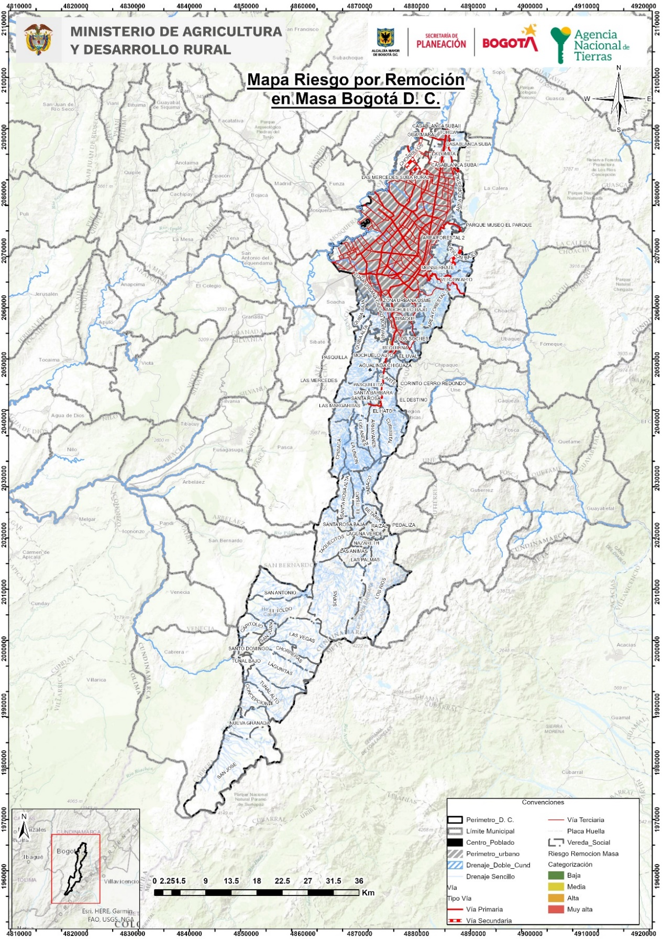
Riesgo por remoción en masa Bogotá

Amenaza por remoción en masa Bogotá
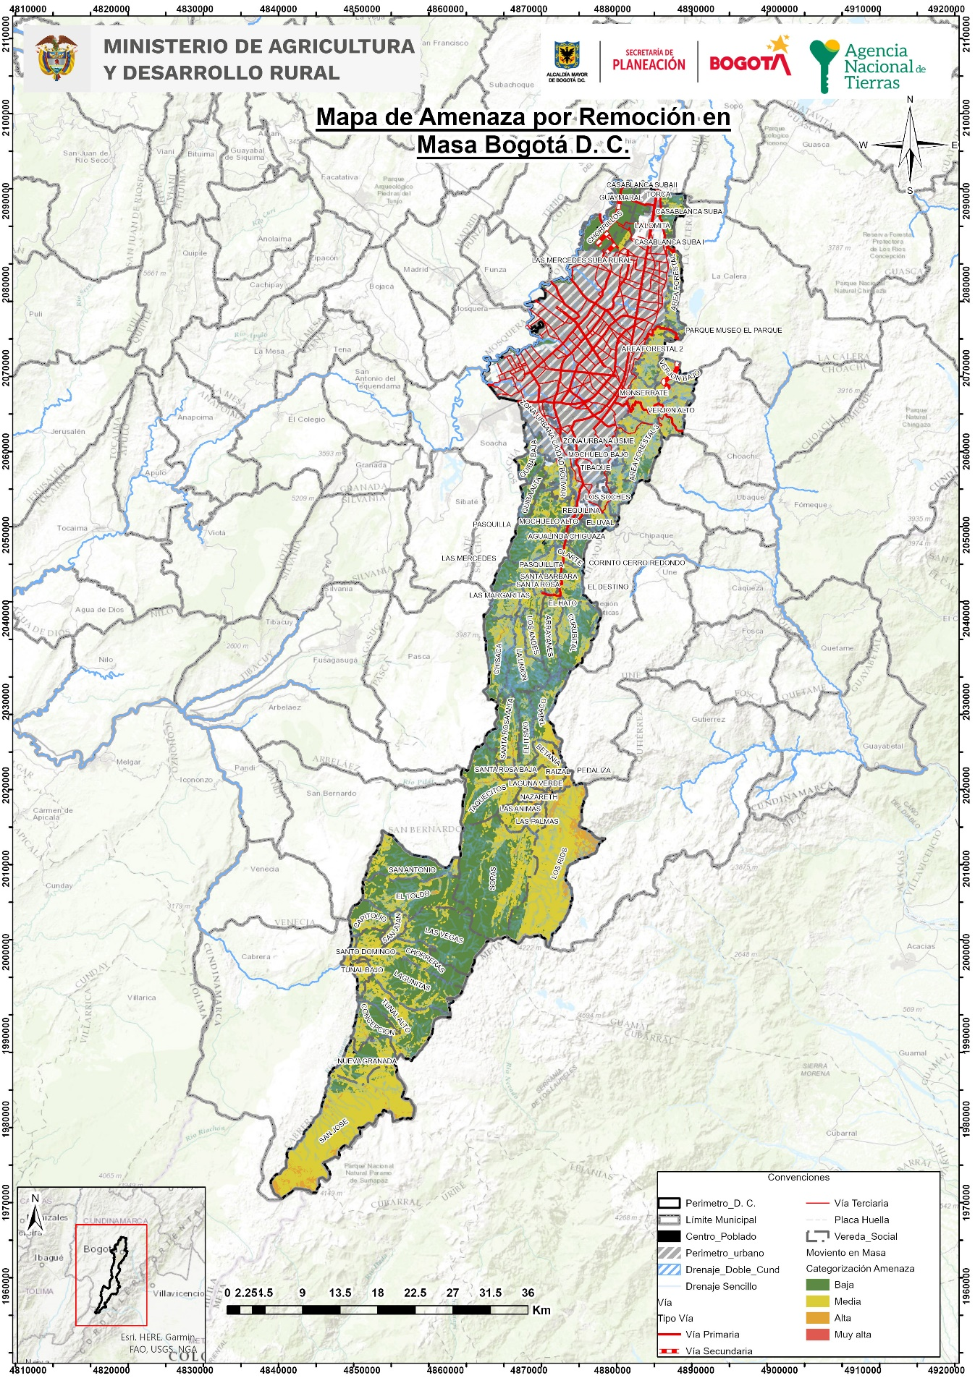

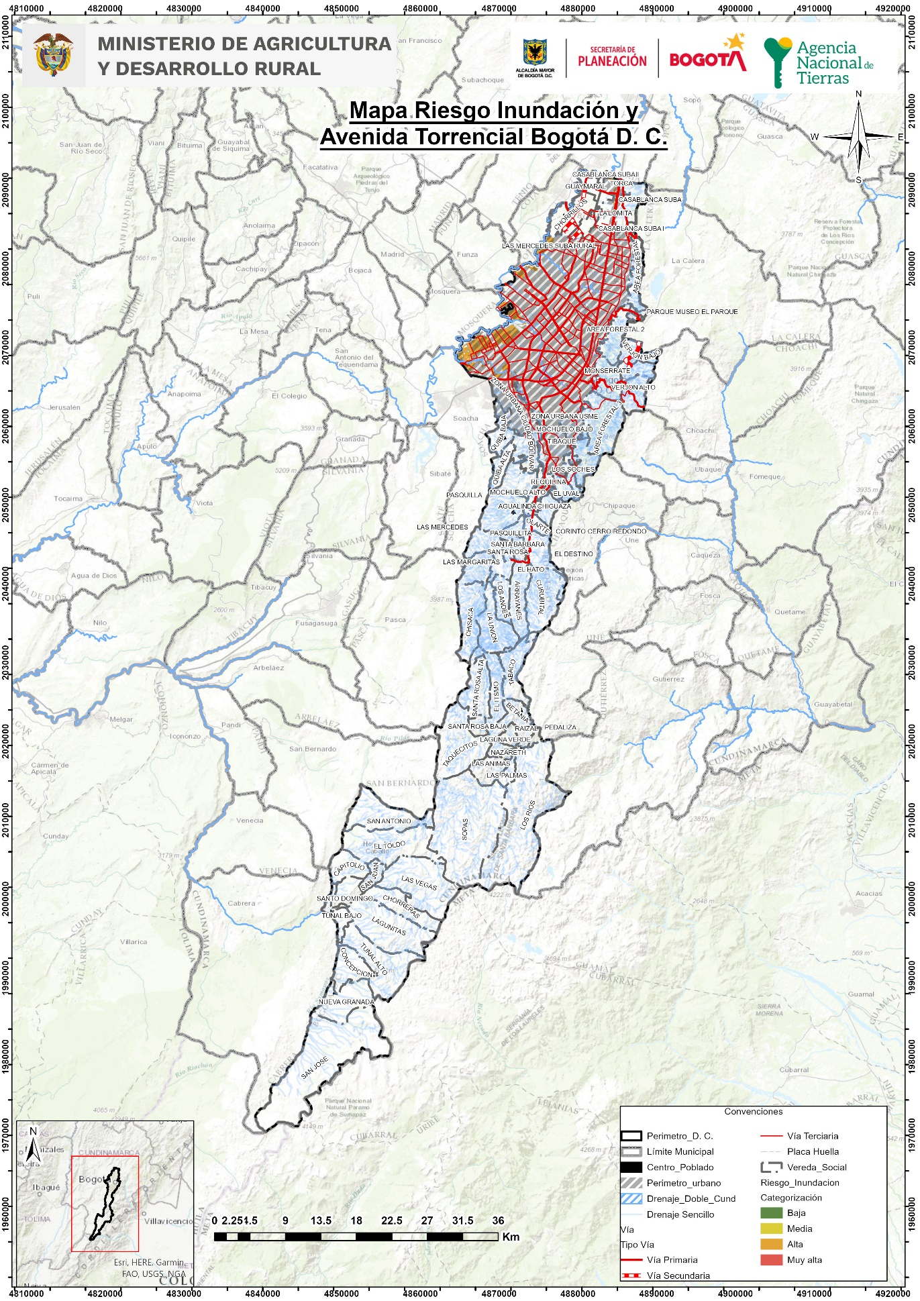
Riesgo por inundación Bogotá

Amenaza por inundación Bogotá

